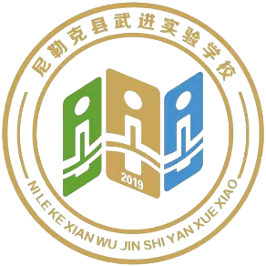
简 报
2020-2021学年 第 期
尼勒克县武进实验学校 2021年3月13日

周末不停学---尼勒克县武进实验学校开展校本培训活动​

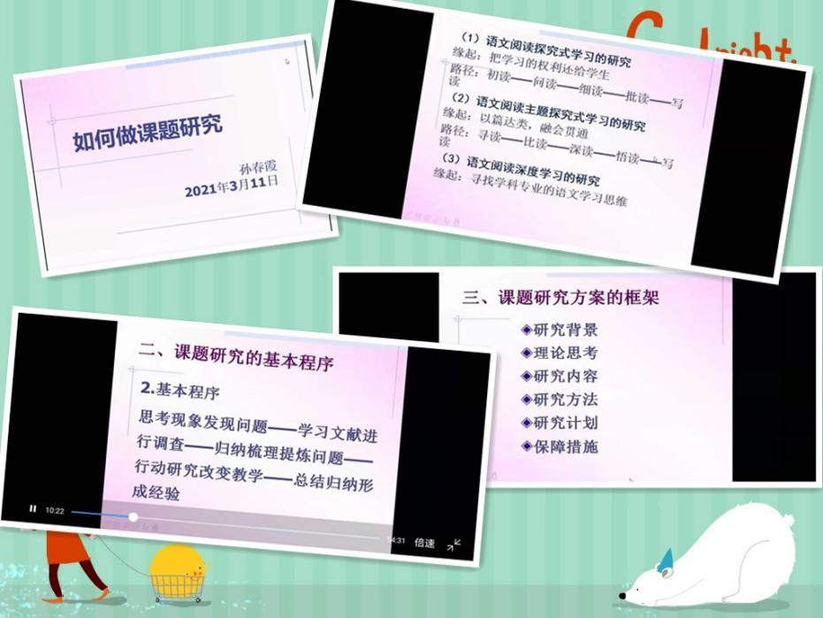
为了借助课题研究解决教学实践中的实际问题，提高教师教育教学教研能力，2021年3月13日，武进实验学校全体教师通过学校钉钉群参加校本视频培训讲座——《如何做课题研究》。本次培训活动是由我校援疆教科室主任孙春霞主讲，学校全体教师参加了此次培训。 孙春霞主任从课题研究的价值、课题研究的基本程序、课题研究方案的框架、资料整理等几个方面为老师们讲解。
孙老师告诉我们：“问题即课题，教学即研究。”我才明白，原来在教学中我们所面临的问题，才是我们所要研究的课题。任何研究都始于“问题”（以及由问题而发生的“惊异”）。当教师意识到自己的教学实践中出现了某种“问题”并想方设法（“设计”）在“行动”中解决问题，且不断回头“反思”解决问题的效果时，教师也就踏上了一条由“问题一设计一行动一反思……”的过程中。“课题”产生的途径往往是“自下而上”的，而不是“自上而下”。它是教师“自己的问题”而非“他人的问题”。它是课堂内外发生的“真实的问题”而非“假想的问题”。
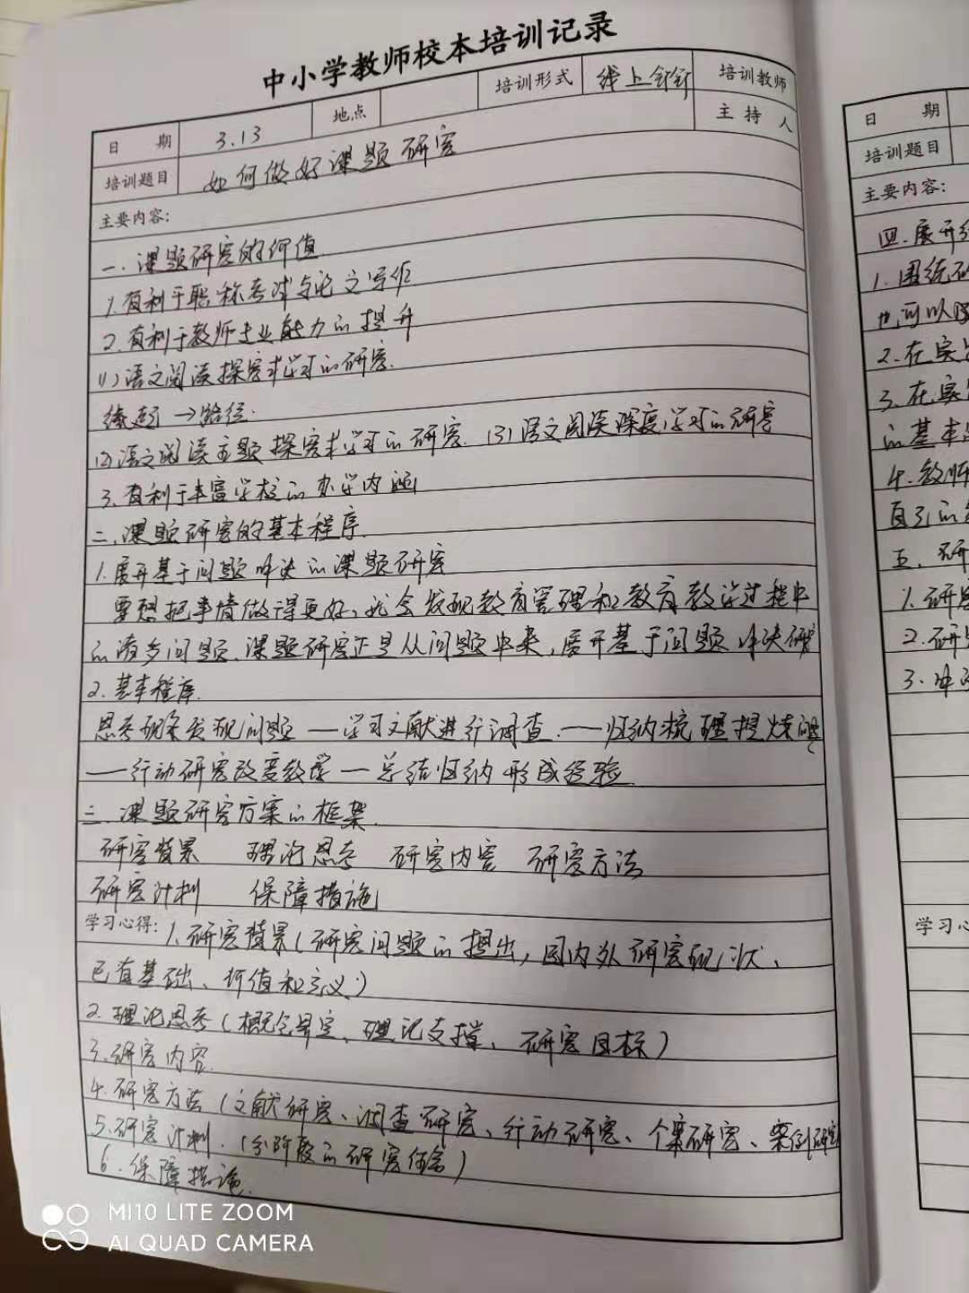
一堂讲座听下来，总觉得还没听够，因为我之前对课题是似懂非懂的状态，现在听了孙老师如此用心、细心的讲解，课题组的老师们心里已经有了大概的构思，定会努力把《基于希沃环境下小学数学课堂教学的实践研究》这个课题做好！
最后，孙春霞主任鼓励学校一线教师加强教学教研工作，积极参与立足于课堂教学改革课题研究，更好的促进我校各学科教学教研的发展！

抄报：尼勒克县教育局
抄送：尼勒克县武进实验学校
撰稿人：小学数学课题组 | 审核：柯金虎 | 责编辑：陈新裕

